字符集

JS程序是用Unicode字符集编写的.Unicode是ASCII和Latin-l的超集

ASCII码

我们知道,在计算机的内部,所有的信息最终都表示为一个二进制的字符串.每一个二进制位(bit)有0和1两种状态,因此八个二进制位就可以组成256种状态,这被称为一个字节(8位).也就是说,一个字节一共可以用来表示256中不同的状态,每一个状态对应一个符号,就是256个符号,从00000000到11111111.

上个世纪60年代,美国指定了一套字符编码(万恶的美帝),对英语与字符与二进制位之间的关系,做出了统一的规定.这杯称为ASCII码,此码一直沿用至今.

ASCII码一共规定了额28个字符的编码,比如空格”SPACE”是32(00100000),大写字母A是65(二进制01000001).这129个符号(包括32个不能打印出来的控制符号,例如回车,删除,tab键),只占用了一个字节的后面7位,嘴欠的一位统一规定为0.

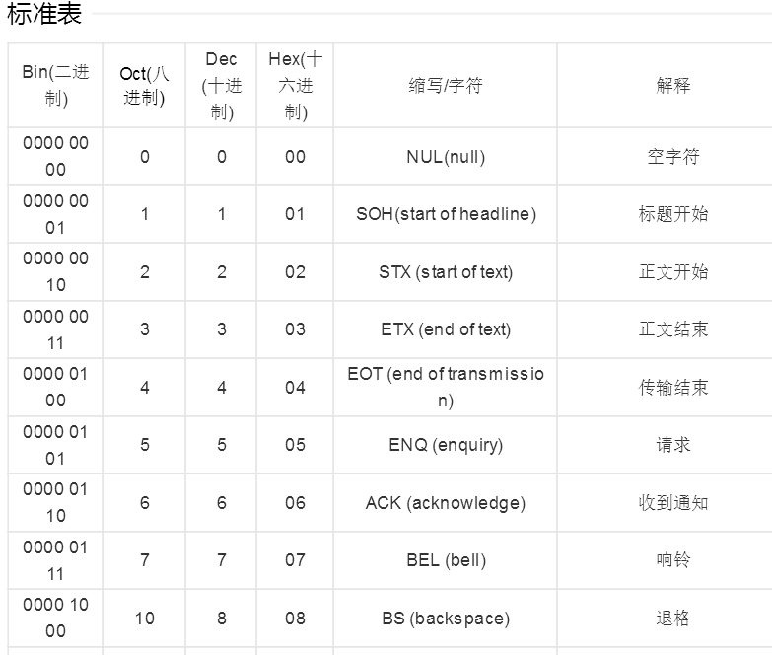

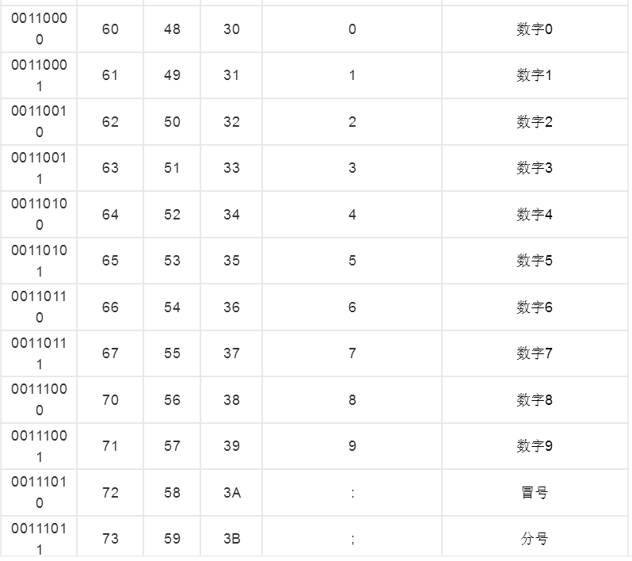

增添Unicode码内容：它前128个字符就是ASCII码，之后是扩展码

